Đề cương bài giảng
Bài 3 - XÁC ĐỊNH CHUẨN CHI TIẾT, CHUẨN DAO MÁY TIỆN CNC CÔNG NGHIỆP
Mục tiêu
Sau khi học xong bài này người học có khả năng:
- Về kiến thức:
+ Xác định được hệ trục tọa độ trên máy tiện CNC
+ Trình bày được qui trình xác định được chuẩn chi tiết, chuẩn dao trên máy tiện CNC
- Về Kỹ năng:
+ Vận hành được máy tiện CNC để xác định được chuẩn chi tiết, chuẩn dao và nhập được vào máy đúng vi trí
- Về thái độ:
+ Cẩn thận, chính xác, chủ động trong học tập
+ Nghiêm túc, đảm bảo an toàn cho người và máy trong khi thực hành
I/ Dụng cụ thiết bị:
+ Máy tiện Mascut AC1840
+ Dao tiện ngoài, dao tiện rãnh, dao tiện ren
+ Phôi mica kích thước phi 50 dài 120 mm
+ Dụng cụ mở mâm cặp
+ Thước cặp 1/50
III/ Trình tự thực hiện
Quy trình gia công chi tiết
- Bước 1: Cài đặt chuẩn thepo phương X, Z cho dao
- Bước 2: kiểm tra chuẩn
CÁC BƯỚC THỰC HIỆN | TRÌNH TỰ THỰC HIỆN | HÌNH ẢNH | TIÊU CHÍ
 | - Mở máy  + Ấn nút POWER ON | - 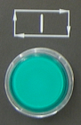
Cài đặt chuẩn theo phương X, Z cho dao | - Đưa các trục X, Z tiếp cận điểm tham chiếu:  + Xoay nút chọn chế độ về REF  + Nhấn lần lượt các phím +X, +Z, trên bảng điều khiển | 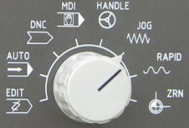  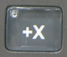  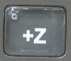 | Các trục về đúng vị trí tham chiếu
Cài đặt chuẩn theo phương X, Z cho dao | - Mở trục chính quay  + Xoay nút chọn chế độ về MDI, nhập câu lệnh M3 S300, nhấn nút START |   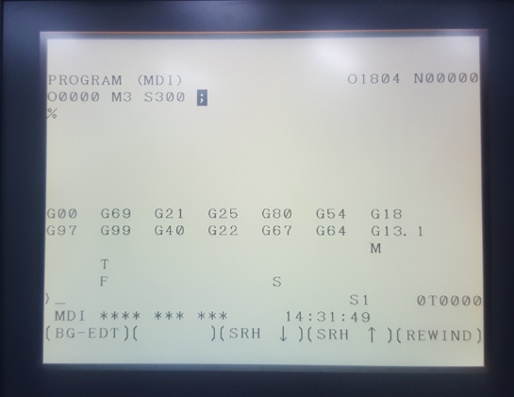 | Trục chính quay cùng chiều kim đồng hồ
 | Cài đặt chuẩn theo phương Z:  + Xoay nút chọn chế độ về JOG  + Di chuyển dao chạm mặt đầu của phôi theo phương Z.  + Nhấn Z0, nhấn phím mềm Measure | 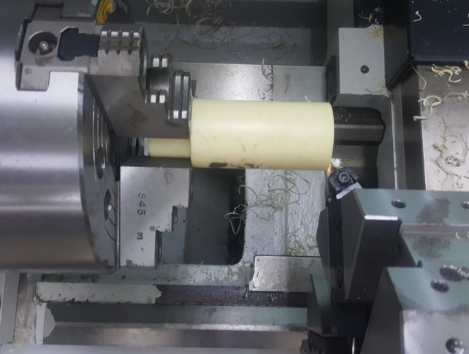  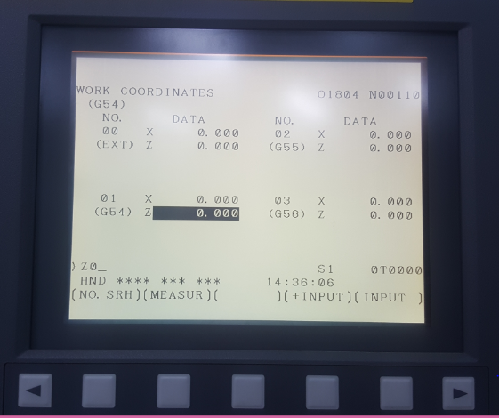 | Dao chạm mặt đầu của chi tiết theo phương Z.
 | Cài đặt chuẩn theo phương X:  + Di chuyển dao chạm đường kính chi tiết theo phương X, nhấn phím X và đường kính phôi đo được, (X50.6) nhấn phím mềm Measure | 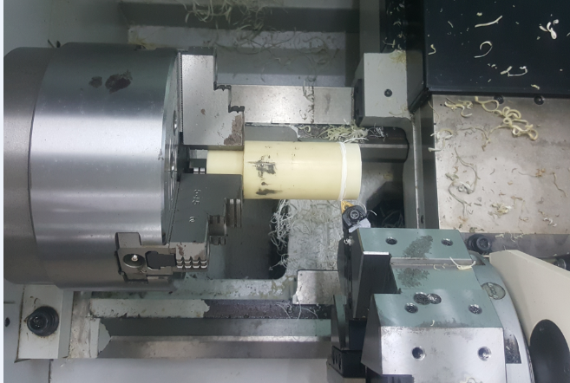  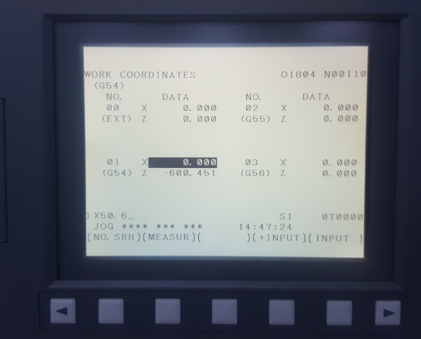 | + Dao chạm mặt cạnh của chi tiết theo phương X  + Màn hình hiển thị X = 50.6
 | d/ Kiểm tra chuẩn:  - Nhập 1 đoạn chương trình gọi dao về gốc X80.0 Z0  - Nhấn nút START | 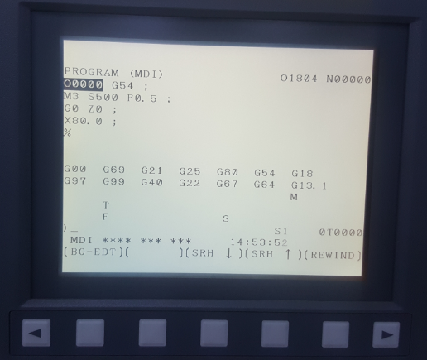 | - Màn hình hiển thị X80.0 Z0.  Dao chạy về tọa độ X80.0 Z0

III/ Các dạng sai hỏng, nguyên nhân, biện pháp khắc phục
Dạng sai hỏng | Nguyên nhân | Khắc phục
Thử chuẩn dao dừng ở vị trí sai so với câu lệnh và gốc tọa độ đã rà | Chuẩn thảo chương chưa trùng chuẩn chi tiết | - Cài đặt chính xác chuẩn chi tiết trùng với chuẩn thảo chương

BÀI 4: GIA CÔNG CHI TIẾT TRÊN MÁY TIỆN CNC CÔNG NGHIỆP
Mục tiêu
Sau khi học xong bài này người học có khả năng:
- Về kiến thức:
+ Trình bày được trình tự các bước thực hiện gia công trên máy tiện CNC
- Về Kỹ năng:
+ Vận hành được máy tiện CNC để gia công được chi tiết trên máy tiện đạt các yêu cầu kỹ thuật của bản vẽ
- Về thái độ:
+ Cẩn thận, chính xác, chủ động trong học tập
+ Nghiêm túc, đảm bảo an toàn cho người và máy trong khi thực hành
I/ Dụng cụ thiết bị:
+ Máy tiện Mascut AC1840
+ Dao tiện ngoài, dao tiện rãnh, dao tiện ren
+ Phôi mica kích thước phi 50 dài 120 mm
+ Dụng cụ mở mâm cặp
+ Thước cặp 1/50
III/ Trình tự thực hiện
Quy trình gia công chi tiết
- Bước 1: Cài đặt chuẩn theo phương X, Z cho dao
- Bước 3: kiểm tra chuẩn
CÁC BƯỚC THỰC HIỆN | TRÌNH TỰ THỰC HIỆN | HÌNH ẢNH | TIÊU CHÍ
 | - Mở máy  + Ấn nút POWER ON | -
Cài đặt chuẩn theo phương X, Z cho dao 1 | - Đưa các trục X, Z tiếp cận điểm tham chiếu:  + Xoay nút chọn chế độ về REF  + Nhấn lần lượt các phím +X, +Z, trên bảng điều khiển |  | + Các trục về đúng vị trí tham chiếu
Cài đặt chuẩn theo phương X, Z cho dao 1 | - Mở trục chính quay  + Xoay nút chọn chế độ về MDI, nhập câu lệnh M3 S300, nhấn nút START |  | Trục chính quay cùng chiều kim đồng hồ
 | Cài đặt chuẩn theo phương Z:  + Xoay nút chọn chế độ về JOG  + Di chuyển dao chạm mặt đầu của phôi theo phương Z.  + Nhấn Z0, nhấn phím mềm Measure |  | Dao chạm mặt đầu của chi tiết theo phương Z.
 | Cài đặt chuẩn theo phương X:  + Di chuyển dao chạm đường kính chi tiết theo phương X  + Nhấn phím X và đường kính phôi đo được, (X50.6) nhấn phím mềm Measure |  | Dao chạm đường kính của chi tiết theo phương X  + Màn hình hiển thị X = 50.6
 | d/ Kiểm tra chuẩn:  - Nhập 1 đoạn chương trình gọi dao về gốc X80.0 Z0  - Nhấn nút START | 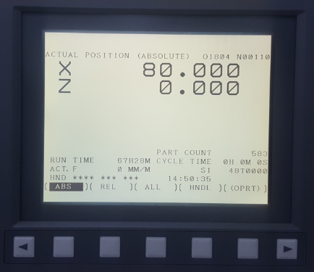 | - Màn hình hiển thị X80.0 Z0.  Dao chạy về tọa độ X80.0 Z0
Bước 3: Tiến hành gia công chi tiết | - Xoay nút chọn chế độ về AUTO (MEM)  - Nhấn nút START |  | - Dao chạy và cắt hết chương trình
Bước 4: kiểm tra-  Tháo sản phẩm | - Tháo sản phẩm  - Đo kiểm tra chi tiết

III/ Các dạng sai hỏng, nguyên nhân, biện pháp khắc phục
Dạng sai hỏng | Nguyên nhân | Khắc phục
- Sai kích thước phương Z | Thao tác rà chuẩn chưa chính xác, dao chạm sâu hoặc chưa chạm bề mặt chi tiết | Thao tác rà chính xác. Dao vừa chạm mặt trên của chi tiết
- Chi tiết sai đường kính | Rà dao chưa chạm hoặc chạm sâu vào đường kính chi tiết | Thao tác rà chính xác. Dao vừa chạm mặt trên của chi tiết

PHƯƠNG ÁN THỰC HIỆN GIẢNG DẠY TRÊN LỚP
Bước 1: Các nhóm SV nhận nhiệm vụ từ GV: xây dựng qui trình thực hiện gia công chi tiết trên máy tiện CNC
Bước 2: Các nhóm SV làm việc nhóm để tìm ra qui trình theo nhiệm vụ được giao: xây dựng qui trình gia công chi tiết trên máy tiện CNC theo phiếu hướng dẫn thực hiện
Bước 3: Sv báo cáo, trao đổi ý kiến với giáo viên để hoàn chỉnh phiếu hướng dẫn thực hiện
Bước 4: Sinh viên tự thực hiện trên máy CNC theo qui trình đã được GV chấp thuận
Bước 5: Các nhóm SV tự kiểm tra kết quả thực hành theo phiếu kiểm tra, đánh giá kết quả
Bước 6: Các nhóm tự rút kinh nghiệm sau khi thực hiện bài thực hành

TÀI LIỆU HỌC TẬP
(Sinh viên làm việc nhóm để xây dựng hoàn chỉnh phiếu hướng dẫn thực hiện)
PHIẾU HƯỚNG DẪN THỰC HIỆN
BÀI 4: GIA CÔNG CHI TIẾT TRÊN MÁY TIỆN CNC
I/ Dụng cụ thiết bị:
+ Máy tiện Mascut AC1840
+ Dao tiện ngoài, dao tiện rãnh, dao tiện ren
+ Phôi mica kích thước phi 50 dài 120 mm
+ Dụng cụ mở mâm cặp
+ Thước cặp 1/50
III/ Trình tự thực hiện
CÁC BƯỚC THỰC HIỆN | TRÌNH TỰ THỰC HIỆN | HÌNH ẢNH | TIÊU CHÍ
 | - Mở máy  + Ấn nút POWER ON | -
Cài đặt chuẩn theo phương X, Z cho dao 1 | - Đưa các trục X, Z tiếp cận điểm tham chiếu:  + Xoay nút chọn chế độ về REF  + Nhấn lần lượt các phím +X, +Z, trên bảng điều khiển |  | + Các trục về đúng vị trí tham chiếu
Cài đặt chuẩn theo phương X, Z cho dao 1 | - Mở trục chính quay  + Xoay nút chọn chế độ về MDI, nhập câu lệnh M3 S300, nhấn nút START |  | Trục chính quay cùng chiều kim đồng hồ
 | Cài đặt chuẩn theo phương Z:  + Xoay nút chọn chế độ về JOG  + Di chuyển dao chạm mặt đầu của phôi theo phương Z.  + Nhấn Z0, nhấn phím mềm Measure |  | Dao chạm mặt đầu của chi tiết theo phương Z.
 | Cài đặt chuẩn theo phương X:  + Di chuyển dao chạm đường kính chi tiết theo phương X  + Nhấn phím X và đường kính phôi đo được, (X50.6) nhấn phím mềm Measure |  | Dao chạm đường kính của chi tiết theo phương X  + Màn hình hiển thị X = 50.6
 | d/ Kiểm tra chuẩn:  - Nhập 1 đoạn chương trình gọi dao về gốc X80.0 Z0  - Nhấn nút START |  | - Màn hình hiển thị X80.0 Z0.  Dao chạy về tọa độ X80.0 Z0
Bước 3: Tiến hành gia công chi tiết

Bước 4: kiểm tra-
Tháo sản phẩm

III/ Các dạng sai hỏng, nguyên nhân, biện pháp khắc phục
Dạng sai hỏng | Nguyên nhân | Khắc phục
- Sai kích thước phương Z
- Chi tiết sai đường kính

PHIẾU KIỂM TRA, ĐÁNH GIÁ KẾT QUẢ
(Sinh viên tự kiểm tra, đánh giá kết quả sau khi làm xong)
CÁC BƯỚC THỰC HIỆN | TRÌNH TỰ THỰC HIỆN | TIÊU CHÍ | ĐẠT |  |  | KHÔNG ĐẠT
CÁC BƯỚC THỰC HIỆN | TRÌNH TỰ THỰC HIỆN | TIÊU CHÍ | TỐT | KHÁ | TRUNG BÌNH | KHÔNG ĐẠT
Cài đặt chuẩn theo phương X, Z cho dao 1 | - Mở máy  + Ấn nút POWER ON | + Các trục về đúng vị trí tham chiếu
Cài đặt chuẩn theo phương X, Z cho dao 1 | - Đưa các trục X, Z tiếp cận điểm tham chiếu:  + Xoay nút chọn chế độ về REF  + Nhấn lần lượt các phím +X, +Z, trên bảng điều khiển | Trục chính quay cùng chiều kim đồng hồ
 | - Mở trục chính quay  + Xoay nút chọn chế độ về MDI, nhập câu lệnh M3 S300, nhấn nút START | Dao chạm mặt đầu của chi tiết theo phương Z.
 | Cài đặt chuẩn theo phương Z:  + Xoay nút chọn chế độ về JOG  + Di chuyển dao chạm mặt đầu của phôi theo phương Z.  + Nhấn Z0, nhấn phím mềm Measure | Dao chạm đường kính của chi tiết theo phương X  Màn hình hiển thị X = 50.6
 | Cài đặt chuẩn theo phương X:  + Di chuyển dao chạm đường kính chi tiết theo phương X  + Nhấn phím X và đường kính phôi đo được, (X50.6) nhấn phím mềm Measure | - Màn hình hiển thị X80.0 Z0.  Dao chạy về tọa độ X80.0 Z0
 | d/ Kiểm tra chuẩn:  - Nhập 1 đoạn chương trình gọi dao về gốc X80.0 Z0  - Nhấn nút START | - Dao chạy và cắt hết chương trình
Bước 3: Tiến hành gia công chi tiết | - Xoay nút chọn chế độ về AUTO (MEM)  - Nhấn nút START
Bước 4: kiểm tra-  Tháo sản phẩm | - Tháo sản phẩm  - Đo kiểm tra chi tiết

